T.C.
ALTIEYLÜL KAYMAKAMLIĞI
Namık Kemal İlkokulu Müdürlüğü

2023

T.C.
ALTIEYLÜL KAYMAKAMLIĞI
Namık Kemal İlkokulu Müdürlüğü

İÇİNDEKİLER
1-GİRİŞ
- AMAÇ
- HEDEFLER
- KAPSAM
- DAYANAK
- TEMEL İLKELER
- OKULUN TARİHÇESİ
Misyon
Vizyon
- KURUMUN KİMLİĞİ
- FİZİKİ İMKÂNLAR
- OKUL AFET VE ACİL DURUM YÖNETİM KURULU
10.1. Görev Tablosu
Yönetim Kurulunun Görev, Yetki ve Sorumlulukları
Okul Müdürünün Afet ve Acil Durum Planlaması Konusundaki Sorumlulukları
Öğretmenlerinin Afet Öncesi, Sırası ve Sonrasındaki Görevleri
Afet öncesinde
Afet sırasında
10.2.2.3. Afet sonrası okul yeniden açıldığında
11- OKUL AFET VE ACİL DURUM YÖNETİMİ PLANI
ZARAR AZALTMA ÇALIŞMALARI
- Mevcut imkân ve kaynakların belirlenmesi
- Tehlikelerin belirlenmesi
- Zarar görebilirliklerin belirlenmesi
- Risklerin Belirlenmesi
- Önceliklerin belirlenmesi
- Eksikleri gidermek için yapılması gereken çalışmalar
- Tehlike ve riskleri önlemek ve ya zararlarını azaltmak için yapılması gereken çalışmalar

T.C.
ALTIEYLÜL KAYMAKAMLIĞI
Namık Kemal İlkokulu Müdürlüğü

HAZIRLIK ÇALIŞMALARI
- Okul Afet ve Acil Durum Yönetimi Planının Tanıtılması Tarihleri
- Eğitim Materyallerinin Hazırlanması
- AFAD’ dan alınan bilgi ve belgelerin sunumu
- Görevlilerin(öğretmen, öğrenci, çalışan) Eğitim tarihleri
- Tatbikat tarihleri
T.C.
ALTIEYLÜL KAYMAKAMLIĞI
Namık Kemal İlkokulu Müdürlüğü

MÜDAHALE ÇALIŞMALARI
- Olayın Büyüklüğü ve Okul Çevresindeki Etkileri Hakkında Bilgilerin Nasıl Toplanacağı
- Müdahale Ekiplerinin Göreve Nasıl Sevk Edileceği
- Sorumlu Kurum ve Kuruluşlardan Yardım Talebinin Nasıl Yapılacağı
- Yetkililerin ve Velilerin Nasıl Bilgilendirileceği
- Öğrenci, Öğretmen ve Çalışanların Nasıl Korunacağı ve Acil İhtiyaçların Nasıl Karşılanacağı
- Psikososyal Desteğin Nasıl Yapılacak

İYİLEŞTİRME ÇALIŞMALARI
- Bina ve Tesislerin Fiziksel/Yapısal İyileştirmesinin Nasıl Yapılacağı

- Yönetsel İyileştirme

- Eğitsel İyileştirme

- Psikolojik İyileştirme

- Okulun Yeniden Açılması

AFET YÖNETİMİ FAALİYETİ İÇİN YILLIK PLAN

PLANLARIN DEĞERLENDİRİLMESİ

- FORMLAR

- EK. HARİTALAR

EK.1. Okul Çevresinin Haritası

EK.2. Okul Yerleşkesinin Haritası EK.3. Katların Krokisi
EK.4. Tahliye Yolu Krokisi

EK.5. Toplanma Bölgesi Krokisi

EK.6. Afete Yönelik Ekipmanın Bulunduğu Yerleri Gösteren Harita
T.C.
ALTIEYLÜL KAYMAKAMLIĞI
Namık Kemal İlkokulu Müdürlüğü

1-GİRİŞ
Türkiye’de afet yönetimi ve kurumsal afet planlaması anlayışı ülkemizi derinden yaralayan 1999 depremleri sonrasında ve 2009 yılında Başbakanlığa bağlı Afet ve Acil Durum Yönetimi Başkanlığının kurulması ile yeni bir boyut kazanmıştır. Ancak afet yönetim döngüsü içerisinde yer alan zarar azaltma, hazırlık, müdahale ve iyileştirme ile ilgili eğitim programlarının azlığı ile eğitim müfredatı içerisine girmiş derslerin yetersizliği nedeniyle henüz afet ve acil durum planlamasına ait bilinç maalesef oluşmamış ve afet ve acil durum yönetim planlarının önemi tam anlaşılamamıştır.
Türkiye; başta depremler olmak üzere sel, heyelan, kaya ve çığ düşmeleri, çamur akması ve fırtına gibi doğal kökenli olayların yanı sıra, yangın, kaza, gıda zehirlenmesi, salgın hastalık, şiddet ve terör gibi insan kökenli olaylarla da çok sık karşılaşmaktadır. Ülke topraklarının %96’sının farklı büyüklüklerde deprem tehlikesine sahip olduğu ve bu toprakların %66’sının aktif fay kuşakları içerisinde yer aldığı dikkate alındığında okullarımızın acil müdahaleyi gerektiren günlük olaylar dışında, afete dönüşebilecek olaylarla karşılaşma olasılığının ne kadar yüksek olduğu açıklıkla görülmektedir.
Doğal, teknolojik veya insan kaynaklı tehlike ve tehditler hangi büyüklükte olursa olsun, bunlara karşı önceden koruyucu ve önleyici önlemler almayan ve hazırlıklı olmayan kurum veya kuruluşların olaylarla karşılaştığında, olaya zamanında, hızlı ve etkili olarak müdahale etme ve olayı en az zarar ve kayıplarla atlatma şansı bulunmamaktadır. İlk, orta ve lise öğretiminde her gün yaklaşık olarak 18 milyona yakın öğrencinin, günün önemli bir bölümünü okullarda geçirdiği ve okul yönetimlerine emanet edildiği Türkiye’de bu güne kadar bir okul afet ve acil durum yönetim sistemi kurulamamış ve planlar hazırlanamamıştır.
Ülkemizde mevcut okullarımızın %64’ünün depremlere karşı güçlendirilmeye ihtiyaç duyması dikkate alındığında okul afet yönetimlerinin süratle oluşturulması, afet ve acil durum yönetimi planlarının ivedilikle hazırlanmasının gereği daha iyi anlaşılacaktır.
Okul Afet ve Acil Durum Planı, Kurum çalışanlarını acil durumlarda neler yapabileceği konusunda eğitmek, nerede, nasıl davranacağı konusunda bilgilendirmek üzere hazırlanmıştır. İçinde bulunduğumuz riski anlayarak önceden hazırlıklı olmakla olası can ve mal kaybını en aza indirebiliriz. Bu nedenle yapılacak ilk şey, kurumun tüm iç paydaşlarını (öğretmenler, öğrenciler, okul aile birliği ve veliler, genel idari ve yardımcı hizmetler, kütüphane, kantin) bilgilendirmek, birlikte yapılacak çalışmalarla hem psikolojik, hem de fiziksel olarak hazırlıklı olunmasını sağlamaktır.
Okullar için gerçekleştirilecek “Afet ve Acil Durum Yönetimi Planlama” çalışmaları okulun afetler karşısında hasar-zarar görebilirliğini azaltacak ve okulu afetlere karşı güçlü hale getirecektir.

AMAÇ :
- Afet öncesinde;
Afete neden olabilecek tehlike ve risklerin belirlenmesi, mümkünse önlenmesi veya olası etkilerinin azaltılması ve olaylara karşı eğitim ve tatbikatlarla tüm paydaşların hazırlıklı olmasının sağlanması ve afetlere karşı bilinçli ve dirençli nesiller yetiştirilmesi,

Afet sırasında;
Eğitim ve tatbikatlarla kazanılmış doğru davranış biçimleri uygulanarak arama-kurtarma ve ilk yardım ve güvenli tahliye işlemlerinin aksatılmadan uygulanması,

Afet sonrasında ise;
Olaya zamanında, hızlı ve etkili olarak müdahale ederek kayıpların en düşük düzeyde tutulması, olabilecek zincirleme etkiler veya ikincil afetlerin önlenmesi ve okulun normal programına bir an önce dönebilmesi için gereken iyileştirme faaliyetlerinin belirlenmesi ve uygulanmasını sağlayacak örgütlenme modelleri ile imkân ve kaynakları sağlamaktır.

T.C.
ALTIEYLÜL KAYMAKAMLIĞI
Namık Kemal İlkokulu Müdürlüğü

HEDEFLER:
- Öncelikle sorunlar ve ihtiyaçların belirlenmesi,
- Uygulanması mümkün olan çeşitli eylem yollarının tartışılıp düzenlenmesi,
- İmkân, fırsat ve kaynakların belirlenmesi,
- Mevcut imkân ve kaynaklarla gerçekleştirilmesi mümkün olan eylem yollarının belirlenmesi,
- Amaca ulaşmak için gereken insan gücü, malzeme kaynakları ve örgütlenme şeklinin belirlenmesi,
- Ölçülebilir göstergeler belirleyerek eylemlerin izlenmesi ve gerektiğinde yeni düzenlemeler yapılması, gibi birçok faaliyeti kapsamaktadır.
- Okul/Kurumlarda Afet ve Acil Durum Yönetimi planlaması afet yönetim döngüsü içerisinde yer alan zarar azaltma, hazırlık, müdahale ve iyileştirme safhalarındaki çalışmaların ayrı ,ayrı saptanması ve bir bütünlük içerisinde yürütülecek/uygulanacak faaliyetlerin belirlenmesi çalışmalarını kapsar.
- Hayat kayıplarını en aza indirmek,
- Müdahale çalışmalarını hızlı ve planlı bir şekilde gerçekleştirmek,
- Öğrenci ve personelin sağlığını korumak ve sürdürmek,
- Kesintiye uğrayan eğitimi ve faaliyetleri en kısa sürede normale döndürmek,
- İkincil afetlere hazırlıklı olmak,
- Kaynakların etkin kullanımını sağlamaktır

KAPSAM
Bu Afet Acil Durum Yönetim Planı Şirinler Anaokulunun 2021-2023 yılında yürüteceği faaliyetleri kapsar.

DAYANAK
- Başbakanlık Afet ve Acil Durum Yönetimi Başkanlığı ile Milli Eğitim Bakanlığı arasında imzalanan 18.12.2013 tarihli Afete Hazır Okul İşbirliği Protokolü.
- Başbakanlık Afet ve Acil Durum Yönetimi Başkanlığının 22/05/2014 tarihli ve 42275415- 770/10390 sayılı yazısı.
- Milli Eğitim Bakanlığı Destek Hizmetleri Genel Müdürlüğünün 03/06/2014 tarihli ve 53909240/770/2249903 sayılı yazısı

TEMEL İLKELER
Okulumuzda planlama Afet Acil Durum Yönetim Ekibi tarafından yürütülür, Planlama sürecine Okulda çalışan tüm yönetici ve çalışanların katılım ve katkısı sağlanır, İhtiyaç duyuldukça yönetici ve çalışanlara konuyla ilgili Hizmet içi Eğitim düzenlenir, Planlama Okulun tüm faaliyetlerini kapsar, Planlama, Mevcut Durum Analizi, Misyon-Vizyon oluşturulması, Afet ile ilgili Amaçlar, bu amaçlara yönelik ölçülebilir Hedefler, Hedeflerin gerçekleştirilmesine yönelik Faaliyet ve Projeler, bütçeleme, Faaliyetlerin izleme- değerlendirme ve önceden belirlenen kriterler doğrultusunda performans ölçüm süreçlerini kapsar.

OKULUN TARİHÇESİ

Okulumuz 1908 yılında Balıkesir Mutasarrıfı Mehmet Ali Avni Bey tarafından yaptırılmıştır. Okulun O zamanki adı, bahçesinde çok miktarda gül çiçekleri bulunduğundan Güllü Okulu adı verilmiştir. Cumhuriyetimizin ilanına kadar Güllü Okulu adı ile öğretim yapan okula cumhuriyetimizin ilanından sonda İl Genel Meclisinin kararı ile vatan ve hürriyet şairi Mutasarrıf Namık Kemal adı verilmiştir.1948 yılında 5 dershaneli ve iki katlı hale gelmiştir. Bir süre bu şekilde eğitime devam etmiştir. İhtiyaca yeterli gelmeyen ve çok eski hale gelen okul binası yıkılarak 1968 yılında sayın vali Fahrettin AKBULUT’un gayret ve yardımları ile şu anda eğitim-öğretim yapılan bu bina yapılmıştır. Okul iki katlı ve 11 dershanelidir.
Okulumuz ekonomik ömrünü tamamladığı için 2020 Şubat ayında Balıkesir Karesi Ortaokulu binasına taşınmış ve şuan oradan da Altıeylül Yunus Emre Ortaokulu binasında üç okul İle İkili öğretim yapılmaktadır. Eski binamız yıkılmıştır.
T.C.
ALTIEYLÜL KAYMAKAMLIĞI
Namık Kemal İlkokulu Müdürlüğü

Okulumuzda öğretim programını etkili ve verimli bir şekilde uygulayarak, aktif eğitim anlayışında öğretim ortamı oluşturarak başarıyı arttırmak, öğrencilerimizi Atatürk ilke ve inkılâplarına bağlı, milli ve manevi değerlere sahip, insan haklarına saygılı, öğrenmeyi temel ihtiyaç kabul eden, pozitif düşünen, mutlu bireyler olarak yetiştirmektir

Adımız başarı, başarımız övüncümüzdür.

- TEMEL DEĞERLER VE İLKELER
- 1.Aktif eğitim anlayışında öğretim ortamı oluşturarak başarıyı arttırmak ilk önceliğimizdir.
- 2.Farklılıklarımızın zenginliğimiz olduğunun bilincindeyiz.
- 3.Verilere dayalı yönetim anlayışımız vardır.
- 4.Demokratik katılımı öngörürüz.
- 5.Saygı, sevgi ve hoşgörü temel ilkemizdir.
- 6.Planlı gelişimi destekleriz.
- 7.Her alanda ekip çalışmasının gereğine inanırız.
- 8- Atatürk İlkeler, İnkılâpları ve Atatürk Milliyetçiliğine bağlıyız.
- 9- Enerjik, coşkulu ve üretkeni
T.C.
ALTIEYLÜL KAYMAKAMLIĞI
Namık Kemal İlkokulu Müdürlüğü

7.KURUMUN KİMLİĞİ
OKULUN İLETİŞİM BİLGİLERİ
ADRESİ | Dinkçiler Mahallesi Baruthane Caddesi No;11 Altıeylül / Balıkesir
Tel. ve Fax No | 02662411834
Elektronik Posta Adresi | 755850@meb.k12.tr
Web Adresi | http://namikkemalio10.meb.k12.tr

Sıra | Görevi | Erkek | Kadın | Toplam
1 | MÜDÜR | 1 | 0 | 1
2 | MÜDÜR YARDIMCISI | 1 | 0 | 1
3 | BRANŞ ÖĞRETMENİ | 0 | 1 | 1
4 | REHBER ÖĞRETMEN | 0 | 0 | 0
5 | SINIF ÖĞRETMENİ | 5 | 4 | 9
6 | OKUL ÖNCESİ ÖĞRETMENİ | 0 | 2 | 2
7 | MEMUR | 0 | 0 | 0
8 | HİZMETLİ | 2 | 0 | 2
9 | ÖZEL EĞİTİM SINIF ÖĞRETMENİ(Görevlendirme) | 0 | 1 | 1
10 | GÜVENLİK PERSONELİ | 0 | 0 | 0
10 | TOPLAM | 9 | 8 | 17

  - FİZİKİ İMKÂNLAR
FİZİKİ MEKÂNIN ADI | SAYISI
Derslik | 10
Fen Bilgisi Laboratuarı Bilgi | -
Teknoloji sınıfı (BT Sınıfı) | -
Kütüphane
Müdür odası | 2
Müdür yardımcısı odası | 2
Rehberlik servisi Öğretmenler odası | -
Zümre öğretmen odası | -
İngilizce Dersliği (Laboratuarı ) | -
Resim Dersliği Müzik Dersliği | 1
Fotokopi Odası Memur odası | 1
Hizmetliler odası | 1
Çok amaçlı salon Kapalı Spor salonu | -
Oyun Odası | -
Destek Eğitimi Odası | 1

T.C.
ALTIEYLÜL KAYMAKAMLIĞI
Namık Kemal İlkokulu Müdürlüğü

- OKUL AFET VE ACİL DURUM YÖNETİM KURULU
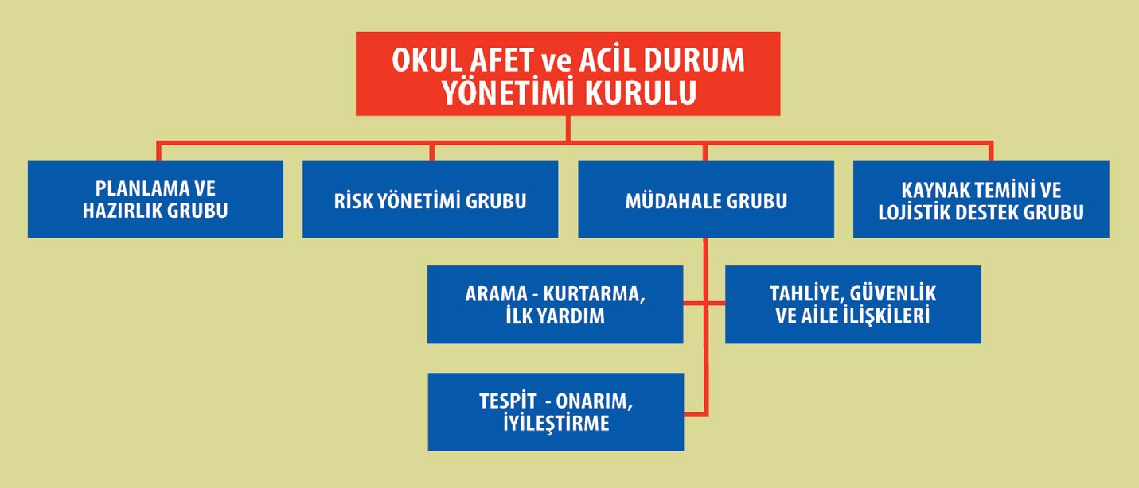
AFET ACİL DURUM YÖNETİM KURULU
SIRA  NO | Adı-Soyadı | Görevi
1 | TURGAY DEMİRKAN | OKUL MÜDÜRÜ
2 | AHMET OĞUZ BALKAN | OKUL MÜDÜR YARDIMCISI
3 | GÜLSER AVCI | ÖĞRETMEN
4 | MUSTAFA TURAN | ÖĞRETMEN
5 | PINAR KESMEGÜLÜ | ÖĞRETMEN
6 | SEYHAN ÇOLAK | ÖĞRETMEN
7 | CİHAD YÖRÜK | ÖĞRETMEN
8 | BURCU ATABİLGİLİ | ÖĞRETMEN
9 | NURAN YAVUZ | OKUL AİLE BİRLİĞİ BAŞKANI
10
11
12
13
14

T.C.
ALTIEYLÜL KAYMAKAMLIĞI
Namık Kemal İlkokulu Müdürlüğü

GÖREV TABLOSU

GÖREV VE YERİ | YAPILMASI GEREKEN EYLEM | SORUMLUSU
PLANLAMA VE HAZIRLIK GRUBU | Tüm acil durum operasyonlarını yönetir ve  Koordine eder. Okulda olmayanlara veya yaralılara göre personelin rollerini uyarlar. | Adı Soyadı: Turgay DEMİRKAN  Pozisyonu: Müdür  TUĞBA AKSOY  Pozisyonu: Öğretmen
RİSK YÖNETİMİ GRUBU | Oluşacak riskleri belirler. Ortaya çıkabilecek  tehlikeler için önlemler alır. | Adı Soyadı: AHMET OĞUZ BALKAN, Pozisyonu: Md. Yardımcısı  BURCU ATABİLGİLİ  Pozisyonu: Öğretmen
MÜDAHALE GRUBU | Hafif arama kurtarma operasyonlarını  Koordine eder, yangınları merkeze bildirir ve  Küçük çaplı yangınları söndürür. | Adı Soyadı: Seyhan ÇOLAK,  ELİF TALUĞ  Pozisyonu: Öğretmen
a)ARAMA KURTARMA VE İLKYARDIM | Tüm ilk yardım malzemelerinin güncellenmiş olduğundan, hazır bulunduğundan ve düzgün şekilde idare edildiğinden emin olur.İlk yardım  uygular. | Adı Soyadı: GÜLSER AVCI,  Pozisyonu: Öğretmen
b)TAHLİYE,GÜVENLİK VE AİLE İLİŞKİLERİ | Velileri Başvuru Kapısında karsılar ve Teslim Kapısına kadar öğrencilere eslik eder ve Teslim Kapısında çocuklarıyla buluşup birleşmelerini  sağlar. | Adı Soyadı: CİHAD YÖRÜK,  ADEM ÇETİN  Pozisyonu: Öğretmen
c)TESPİT,ONARIM VE İYİLEŞTİRME | Tehlike öncesi durum tespiti yapmak, tehlike  sonrasında onarım ve iyileştirme çalışmalarına yardımcı olmak. | Adı Soyadı: MUSTAFA TURAN,  AHMET BAL  Pozisyonu : Öğretmen
KAYNAK TEMİNİ VE LOJİSTİK DESTEK GRUBU | Velileri Teslim/Birleştirme Kapısına yönlendirir. Gerekliyse şebeke vanalarını kapatır, sanitasyon ve barınma sahası sağlar. İhtiyaca göre dağıtmak  için yiyecek,su toplar. | Adı Soyadı: PINAR KESME GÜLÜ,  SEVİM MERTOĞLU,Esra ÇETİNTAV  Pozisyonu :Öğretmen

T.C.
ALTIEYLÜL KAYMAKAMLIĞI
Namık Kemal İlkokulu Müdürlüğü

Yönetim Kurulunun Görev, Yetki ve Sorumlulukları:

- Afet öncesinde okulun tehlike ve risk azaltma çalışmaları ile müdahale ve iyileştirme çalışmalarını belirlemek ve okulun güvenliğini sağlamak,
- Planda yer alacak görev gruplarının ve bu grupların görev yetki ve sorumluluklarını belirlemek,
- Gruplarda görev alacak kişiler ve grupların çalışma esaslarını belirlemek, (öğretmen kurul üyeleri bilgi ve deneyimleri dikkate alınarak belirlenmelidir.)
- Afet yönetimi konusunda öğretmenler, çalışanlar, veliler ve öğrenciler için uygulanacak eğitim programlarını belirlemek ve uygulanmasını sağlamak,
- Masa başı ve saha tatbikatları düzenlemek,
- Tatbikat, günlük olaylar ve karşılaşılan afetlerden elde edilen derslerin ışığı altında planları güncelleştirmek,
- Görev gruplarının ihtiyaç duyacağı ekipman, malzeme, yayın ve insan gücü desteğini sağlamak,
- Tüm paydaşların afet öncesi, sırası ve sonrasındaki faaliyetlere etkin olarak katılımını sağlamak,
- Afet ve acil durum planlaması ve yönetimi konularında ilgili üniversiteler, kamu kurum ve kuruluşları, yerel yönetimler, gönüllü kuruluşlar ile yakın işbirliği yapmak, eğitim ve lojistik destek sağlamak,
- Afet anı ve sonrasında en kısa süre içerisinde doğru bilgilere ulaşarak grupların olaya
Zamanında, hızlı ve etkili olarak müdahale etmelerini sağlamak, gerekiyorsa tahliye veya yerinde sığınak kararı vermek ve olayı yönetmek,
- Gerektiğinde itfaiye, polis, ambulans, arama- kurtarma ekipleri gibi kurum ve kuruluşlardan yardım istemek ve olay hakkında yetkili makamları bilgilendirmek,
- Planı gözden geçirmek ve revize etmek.

Okul Müdürünün Afet ve Acil Durum Planlaması Konusundaki Sorumlulukları:
** Planlama guruplarının oluşturulması,
** Tehlike ve risklerin belirlenmesi ve değerlendirilmesinin sağlanması,
** Risk azaltma planlarının hazırlanmasının temini,
** Müdahale planlarının hazırlanmasının temini,
** İmkân ve kaynakların belirlenmesi ve geliştirilmesi,
** Alınacak önlemlerin ve önceliklerin belirlenmesi,
** Öğretmenler, çalışanlar, öğrencilerin ve velilerin bilgilendirilmesi ve bilinçlendirilmesi faaliyetlerinin geliştirilmesi ve etkin olarak uygulanmasının sağlanması,

Öğretmenlerinin Afet Öncesi, Sırası ve Sonrasındaki Görevleri:
Afet öncesinde:
- Okul afet ve acil durum planları hakkında bilgi sahibi olmak ve öğrencileri bu planlarla farklı afet türleri karşısındaki davranış kuralları konusunda bilgilendirmek ve bilinçlendirmek,
- Sınıflarında tehlike avı yaklaşımını kullanarak yapısal olmayan tehlike ve riskleri belirlemek, bunların önlenmesi veya etkilerinin azaltılabilmesi için önlemler almak veya Okul Afet ve Acil Durum Yönetimi Kuruluna bildirmek,
- Öğrencilerde afetlere direnç ve güvenlik kültürü oluşturmak amacıyla uygulamalı afet eğitimi faaliyetlerini aksatmadan yürütmek,
- Afetlerle ilgili özel gün ve haftalarda veliler ve öğrencilerle toplantılar yaparak afete
Hazırlık, afet risklerinin azaltılması gibi konularda okul, aile ve toplum için önemli olabilecek konularda bilgilendirme ve bilinçlendirme faaliyetleri yürütmek.

T.C.
ALTIEYLÜL KAYMAKAMLIĞI
Namık Kemal İlkokulu Müdürlüğü

Afet sırasında:
- Eğitim ve tatbikatlarla belletilmiş farklı afet türleri karşısında doğru davranış kurallarının uygulanmasını sağlamak (depremler sırasında; çök, kapan, tutun veya tahliye sırasında; koşma, itme, konuşma, geri dönme gibi),
-Varsa yaralı öğrencilere ilk yardım yapmak ve yönetimi ivedilikle bilgilendirmek,
- Korku ve paniğe kapılan öğrencileri sakinleştirmek ve olan olay hakkında bilgi vermek,
-Okul Afet ve Acil Durum Yönetimi Kurulunun tahliye veya yerinde sığınak kararı sonrasında tahliye planına uygun olarak öğrencileri sevk etmek ve güvenli toplanma alanına götürmek,
-Öğrenci mevcudu ve veli haberleşme listelerini yanında bulundurmak,
-Öğrencilerin velilerine veya yetkililere teslim edilene kadar başlarından ayrılmamak.

10.2.2.3. Afet sonrası okul yeniden açıldığında:
- Öğrencilere hoşgörülü yaklaşarak onları dinlemek, gözlemek, afet sonrasında yaşamış oldukları psikolojik sorunları anlamaya çalışmak,
-Sorunlu olarak değerlendirdikleri öğrenciler için profesyonel destek sağlamak,
-Öğrencilere güven duygusu aşılamak, örneğin okullarının yetkili teknik heyetler tarafından kontrol edilmiş olduğunu, olabilecek artçı depremler karşısında korku ve paniğe kapılmalarına gerek olmadığını, aslında korku ve paniğin can güvenlikleri açısından çok daha tehlikeli olduğunu, yapılacak en doğru hareketin eğitim ve tatbikatlarda yapıldığı gibi “çök-kapan-tutun” hareketini tekrarlamak olduğunu vurgulamak,
-Öğrencilere depremlerin oluşumu, nedenleri, ülkemizin deprem tehlikesi, depremler sırasında sınıfta, teneffüste, yolda, evde, çarşıda nasıl davranmaları gerektiği konusunda her fırsatta bilgiler vermek,
Öğrencilere sınıfta, koridorlarda, teneffüste, bahçede, laboratuar, spor salonu, kantin ve
Tuvaletlerde tehlikeli olabilecek yerler ve davranışlar hakkında bilgi vermek, bu konuda tehlike avı uygulamaları yapmak,
- Deprem sonrasında çıkan söylenti, dedikodu ve yetkililer tarafından onaylanmayan medya açıklamaları hakkında öğrencileri bilgilendirmek,
- Öğrencilere öğretmenlerine, okul yöneticilerine, yerel yöneticilere ve devlet yöneticilerine karşı güven duygusu aşılamak,
- Öğrencilere afete uğramış kişilere yardım etmenin, afetler sonrasında toplum olarak bütünleşmenin bir erdem ve özveri işi olduğunu öğretmek ve bu konularda resim ve kompozisyon yarışmaları düzenlemek,
- Öğrencilere başta depremler olmak üzere tüm afetleri önleme, olabilecek etkilerini azaltma ve sonuçlarını süratle gidermenin mümkün olduğunu örneklerle anlatmak ve öğrencilerde güven ve baş edebilme duygusu yaratmak.
10.3 YASAKLAR
Okul idaresinin izni ve onayı dışında sınıflara veliler ve 3. Şahıslar girmeyecektir. Görev ve yetki alan dışında malzeme ve eşya kullanılmayacaktır.
Acil çıkış kapısında eşya bulundurulmayacaktır.
Isı merkezi çatı katı gibi alanlar depo olarak kullanılmayacaktır. Açık ortamlarda temizlik malzemesi bulundurulmayacaktır.

T.C.
ALTIEYLÜL KAYMAKAMLIĞI
Namık Kemal İlkokulu Müdürlüğü

T.C.
MİLLİ EĞİTİM BAKANLIĞI
BALIKESİR ALTIEYLÜL
NAMIK KEMAL İLKOKULU
ACİL DURUM EKİPLER LİSTESİ

KORUMA/ARAMA VE TAHLİYE EKİBİ
ADI VE SOYADI | GÖREVI | ÇALIŞTIĞI BİRİM | SORUMLULUK ALANI | İRTİBAT BİLGİSİ
ÂDEM ÇETİN | Ekip Başkanı | NAMIK KEMAL İLKOKULU | ÖĞRETMEN | 05074847353
PINAR KESMEGÜLÜ | Üye | NAMIK KEMAL İLKOKULU | Öğretmen | 05058546090
Tuğba AKSOY | Üye | NAMIK KEMAL İLKOKULU | Öğretmen | 05067663946
MERVE ÇAĞLAYAN | Üye | NAMIK KEMAL İLKOKULU | Öğretmen | 05377739259

Koruma/Arama ve Tahliye Ekibi Sorumlusu: Adem ÇETİN’DİR.

T.C.
ALTIEYLÜL KAYMAKAMLIĞI
Namık Kemal İlkokulu Müdürlüğü

KURTARMA EKİBİ
ADI VE SOYADI | GÖREVI | ÇALIŞTIĞI BİRİM | SORUMLULUK ALANI | İRTİBAT BİLGİSİ
AHMET BAL | Ekip Başkanı | NAMIKKEMAL İLKOKULU | ÖĞRETMEN | 0537 5082111
SEVİM MERTOĞLU | Üye | NAMIK KEMAL İLKOKULU | Öğretmen | 0535 2481916
GÜLSER AVCI | Üye | NAMIK KEMAL İLKOKULU | Öğretmen | 0505 7515986
İSMAİL ATSIZ | Üye | NAMIK KEMAL İLKOKULU | HİZMETLİ | 0535 2472592

Kurtarma Ekibi Sorumlusu: AHMET BAL ’DIR.

T.C.
ALTIEYLÜL KAYMAKAMLIĞI
Namık Kemal İlkokulu Müdürlüğü

YANGINLA MÜCADELE/SÖNDÜRME EKİBİ
ADI VE SOYADI | GÖREVI | ÇALIŞTIĞI BİRİM | SORUMLULUK ALANI | İRTİBAT BİLGİSİ
MUSTAFA TURAN | Ekip Başkanı | NAMIK KEMAL İLKOKULU | ÖĞRETMEN | 0536 7413942
SEYHAN ÇOLAK | Üye | NAMIK KEMAL İLKOKULU | Öğretmen | 05350899089
AHMET OĞUZ BALKAN | Üye | NAMIK KEMAL İLKOKULU | Müdür Yardımcısı | 0535 6464519

Yangınla Mücadele Sorumlusu: MUSTAFA TURAN’DIR

T.C.
ALTIEYLÜL KAYMAKAMLIĞI
Namık Kemal İlkokulu Müdürlüğü
İLK YARDIM EKİBİ
ADI VE SOYADI | GÖREVI | ÇALIŞTIĞI BİRİM | SORUMLULUK ALANI | İRTİBAT BİLGİSİ
CİHADYÖRÜK | Ekip Başkanı | NAMIK KEMAL İLKOKULU | ÖĞRETMEN | 05074847353
TUĞBA AKSOY | Üye | NAMIK KEMAL İLKOKULU | ÖĞRETMEN | 05303290216
ELİF TALUĞ | Üye | NAMIKKEMAL İLKOKULU | Öğretmen | 0542 3219108
BURCU ATABİLGİLİ | Üye | NAMIK KEMAL İLKOKULU | Öğretmen | 05534267439

Okul İlk Yardım Eğitim Sorumlusu: Cihad YÖRÜK’tür.

T.C.
ALTIEYLÜL KAYMAKAMLIĞI
Namık Kemal İlkokulu Müdürlüğü

OKUL AFET VE ACİL DURUM YÖNETİMİ PLANI

ZARAR AZALTMA ÇALIŞMALARI (Kaynak Temini ve Lojistik Destek Grubu ve Risk Yönetimi Grubu Tarafından Yürütülür)
Birçok kaynakta zarar azaltma, afetlerin etkilerinden kaynaklanan can ve mal kayıplarının azaltılmasına yönelik çabaların bütünü olarak tanımlanır. Bir başka deyişle bu aşamada yapılacaklar
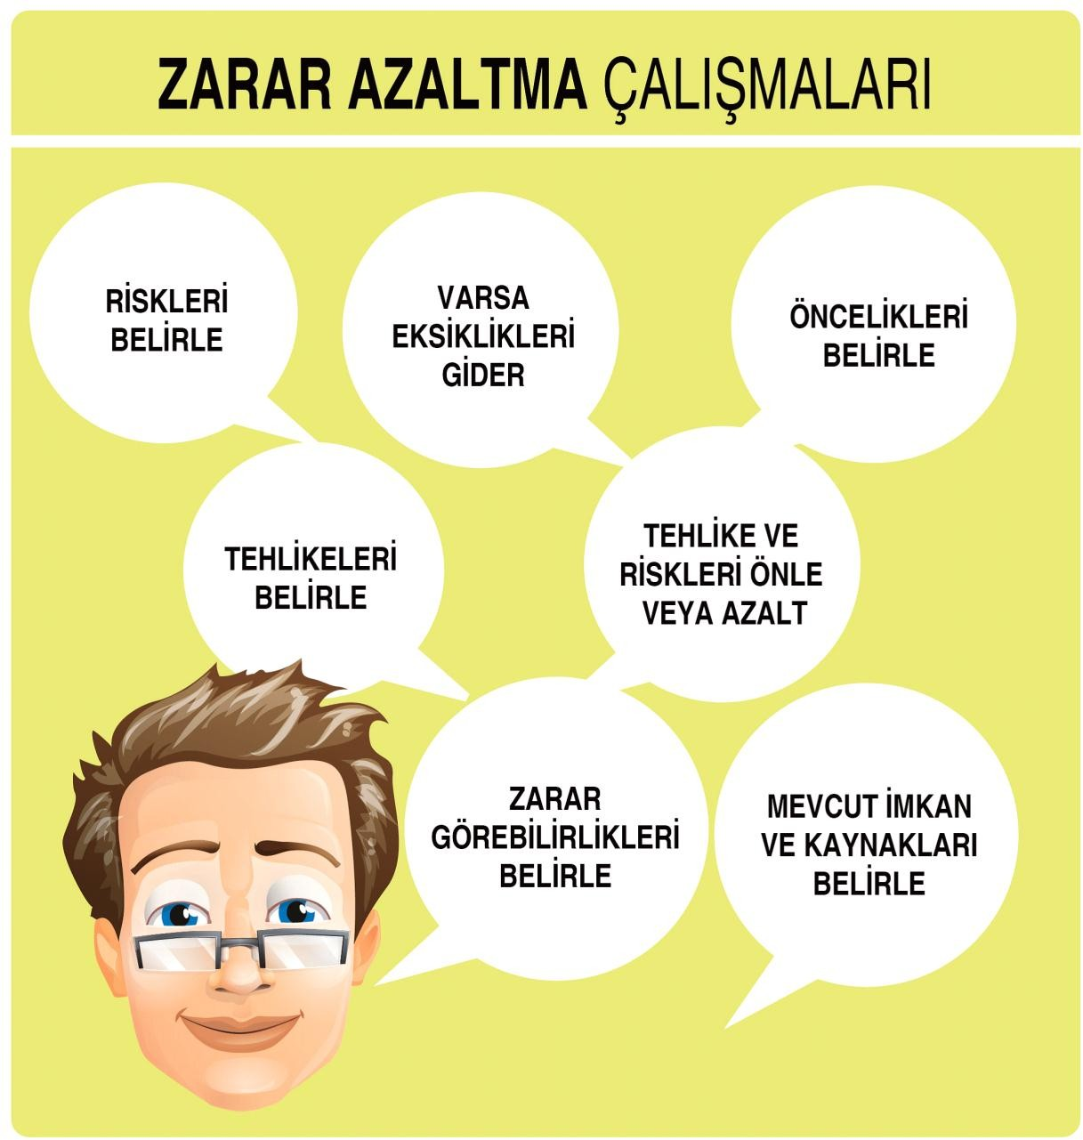
tehlikeli durumlar karşısında oluşabilecek can ve mal kayıplarını mümkünse ortadan kaldırmayı, değilse olabildiğince azaltmayı amaçlayan çabaların bütünüdür. Zarar azaltma, sadece önleme yaklaşımından farklı olarak özellikle doğal kaynaklı tehlikelerin kaçınılmaz olduğunu kabul ederek afetlerin etkilerini en az zararla atlatmaya yönelik toplumsal direnç ve beceri geliştirmeyi de amaçlar.
T.C.
ALTIEYLÜL KAYMAKAMLIĞI
Namık Kemal İlkokulu Müdürlüğü

Namık Kemal İlkokulunda Çalışmalarımız bu işlem sırasına göre Gruplarımız tarafından yapılacaktır.

Mevcut imkân ve kaynakların belirlenmesi (EK-1)
      - Yangın tüpleri mevcut
      - Yangın söndürme ikaz butonları çalışıyor
      - Yangın hidratları ve hortumları mevcut
      - Yangınla ilgili bina boşaltım planı mevcut

Tehlikelerin belirlenmesi (EK-3)

(yapı, altyapı, elektrik, mekanik tesisat ve okul donanımının riskleri)
      - Okul inşasında tavan alçı işleri iyi yapılmadığı için tavan sıvası dökülüyor.

Zarar görebilirliklerin belirlenmesi (EK-4)
      - Öğrenciler ve okul personel

Risklerin Belirlenmesi (EK-4)
      - Okul katlı olmasından merdivenlerinin olumsuzluk teşkil edebilmesi
      - Acil durumlar için ilk yardım malzemesi eksik

Önceliklerin belirlenmesi (EK-5)
      - Eşyaların sabitlenmesi
      - Öğrencilere deprem ve yangın tatbikatlarının sıklıkla yapılması
      - Öğrencilerin doğal afetler hakkında bilgilendirilmesi
      - İlk yardım dolabındaki eksiklerin giderilmesi
      - Yangın merdivenlerinin yapılması

Eksikleri gidermek için yapılması gereken çalışmalar(EK-6)
      - Öğrencilere afet eğitimlerinin sıklıkla verilmesi
      - Okul aile Birliği bünyesinde eksik malzemelerin alımının yapılması
      - Eksikler için okul aile birliği hesabından bütçe ayrılması
      - Diğer kurum ve kuruluşlardan yardım istenmesi

Tehlike ve riskleri önlemek ve ya zararlarını azaltmak için yapılması gereken çalışmalar (EK-6)
      - Öğrencilere afet eğitimlerinin sıklıkla verilmesi
      - Öğrencilere deprem ve yangın tatbikatlarının sıklıkla yapılması
      - Diğer kurum ve kuruluşlardan yardım istenmesi
      - Eksikler için okul aile birliği hesabından bütçe ayrılması
      - Okul aile Birliği bünyesinde eksik malzemelerin alımının yapılması
T.C.
ALTIEYLÜL KAYMAKAMLIĞI
Namık Kemal İlkokulu Müdürlüğü

HAZIRLIK ÇALIŞMALARI (Planlama ve Hazırlık Grubu Tarafından Yürütülür )
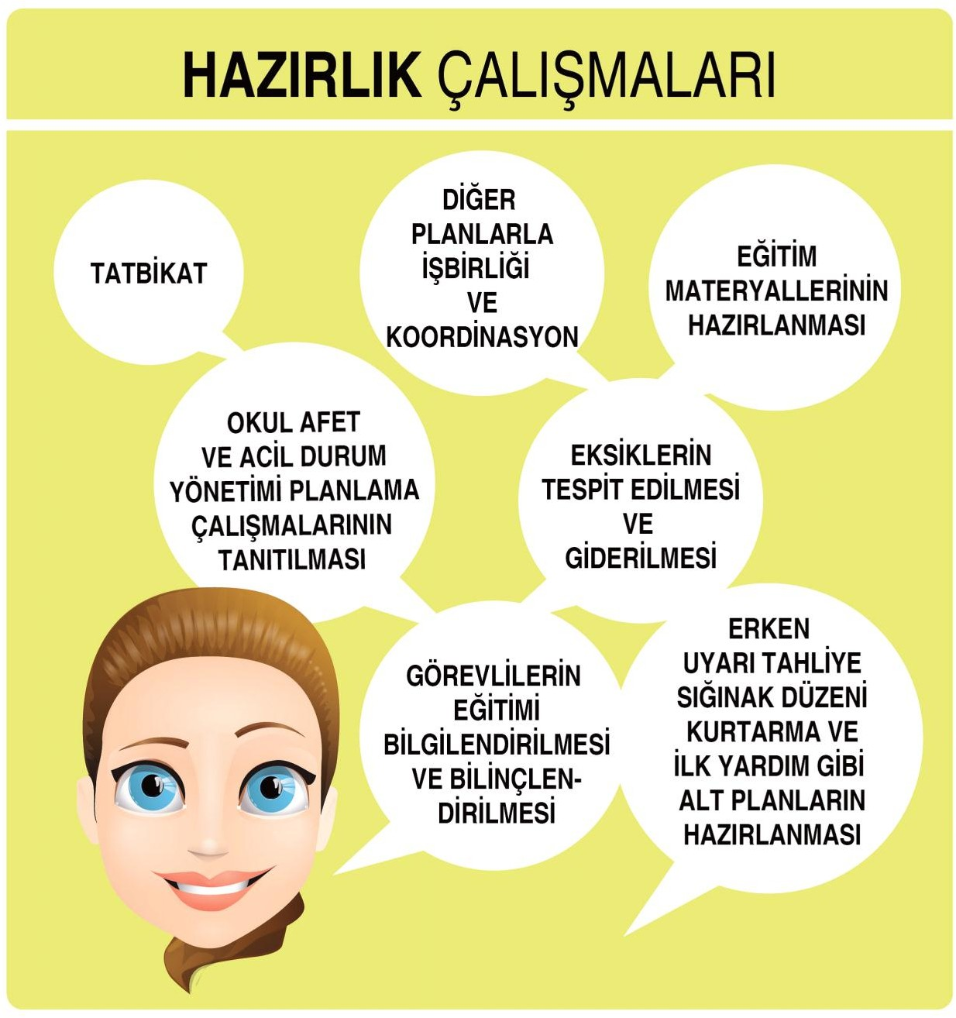

Okul Afet ve Acil Durum Yönetimi Planının Tanıtılması Tarihleri

08/04/2021-08/05/2021 tarihleri arasında okul afet ve acil durum planı tanıtımı yapılacaktır.

Eğitim Materyallerinin Hazırlanması

Öğretmen, öğrenci ve velilere yönelik eğitimler için slaytlar ve filmler hazırlanıp sunum yapılması Okul ve sınıf panolarına afiş asılması
Öğrenci ve velilere broşür hazırlanması
T.C.
ALTIEYLÜL KAYMAKAMLIĞI
Namık Kemal İlkokulu Müdürlüğü

AFAD’ dan alınan bilgi ve belgelerin sunumu

İlçe Milli Eğitim Müdürlüğünün hazırlamış olduğu AFAD ile ilgili sunuların Öğretmen, öğrenci ve velilere izlettirilmesi.

Eğitim
Öğretmen İl MEM tarafından hizmet içi eğitime alındı
Öğrenci : Sınıflarda öğretmenler tarafından eğitim verilecek.
Tatbikat tarihleri
Deprem : 01/03/2021-31/03/2021 tarihleri arası
Yangın :01/03/2021-31/03/2021 tarihleri arası
İkaz ve Alarm Tatbikatı: 01/03/2021-31/03/2021 tarihleri arası

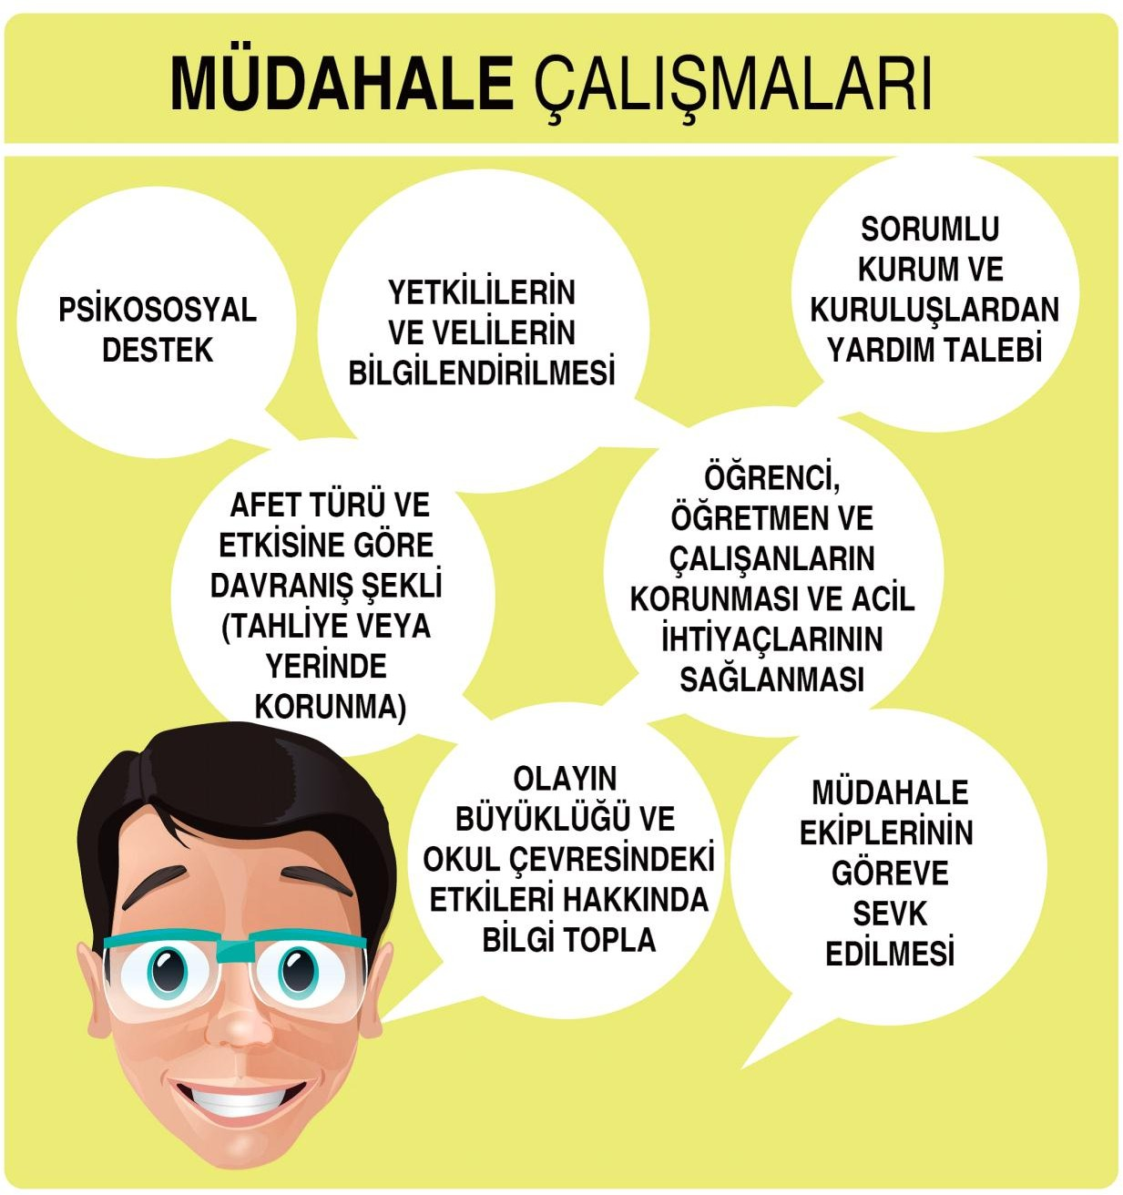
MÜDAHALE ÇALIŞMALARI (Müdahale Grubu Tarafından Yürütülür)
T.C.
ALTIEYLÜL KAYMAKAMLIĞI
Namık Kemal İlkokulu Müdürlüğü

Olayın Büyüklüğü ve Okul Çevresindeki Etkileri Hakkında Bilgilerin Nasıl Toplanacağı
Okul idaresi ve nöbetçi öğretmen tarafından bilgiler toplanır. Tutanak ile kayıt altına alınır.

Müdahale Ekiplerinin Göreve Nasıl Sevk Edileceği
Grup görevlendirmeleri tebliğ edilecek, emir beklenmeyecek görevliler müdahale edecek.

Sorumlu Kurum ve Kuruluşlardan Yardım Talebinin Nasıl Yapılacağı
İlgili kurum ve kuruluşlarla yazışma yapılacak. İlçe Milli Eğitim Müdürlüğüne bilgi verilerek itfaiye, kolluk güçlerine ve sağlık ekiplerine telefon ile irtibata geçilerek yardım talebinde bulunulacaktır.
Yetkililerin ve Velilerin Nasıl Bilgilendirileceği
Sınıf öğretmenleri velilerine bilgi verecek. Okul idaresi de üst amir ve yetkililerine bilgi verecektir.
Öğrenci, Öğretmen ve Çalışanların Nasıl Korunacağı ve Acil İhtiyaçların Nasıl Karşılanacağı Öncelikli olarak öğrencilerin korunması sağlanacak veliler bilgilendirilerek yaralanma vb türde olaylar varsa en yakın sağlık kuruluşuna yönlendirme yapılacak. Toplanma alanında çocukların yoklaması tekrar alınır.
Çocukların güvenliği sağlandıktan sonra çalışan ve öğretmenlerin güvenliği sağlanır.

Psiko-sosyal Desteğin Nasıl Yapılacak
RAM Rehberlik Servisi ve Psiko-sosyo destek ekibi
T.C.
ALTIEYLÜL KAYMAKAMLIĞI
Namık Kemal İlkokulu Müdürlüğü

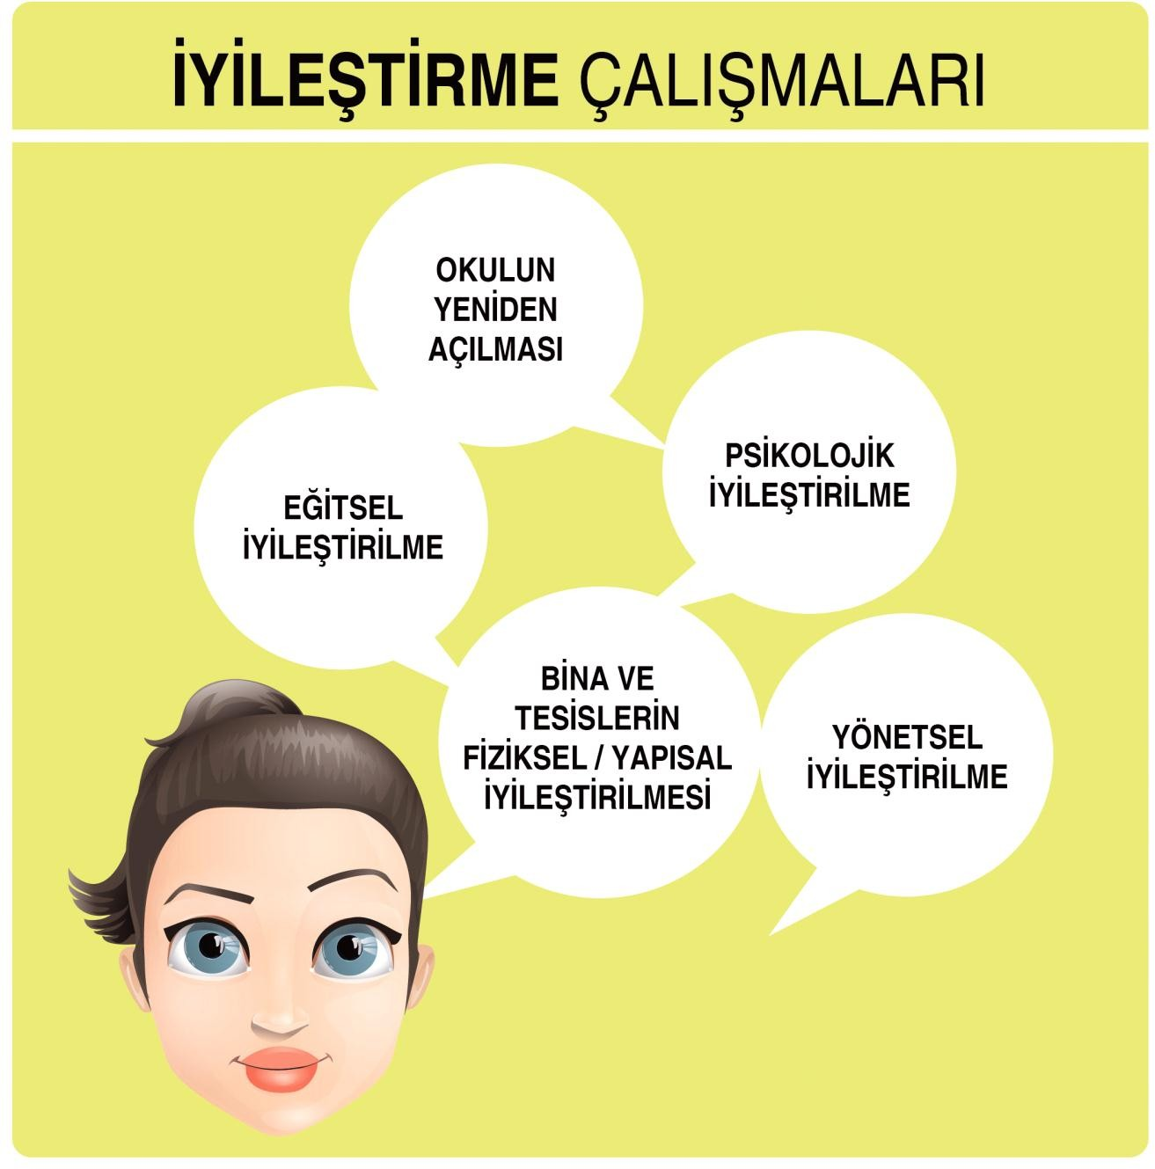
İYİLEŞTİRME ÇALIŞMALARI (Tespit-Onarım İyileştirme Grubu ve Tahliye Güvenlik ve Aile İlişkileri Grubu Tarafından Yürütülür)
Bina ve Tesislerin Fiziksel/Yapısal İyileştirmesinin Nasıl Yapılacağı
Okul kendi imkânları ile iyileştirme çabası yapar. Yapamayacağı durumda üst kurumlardan ve diğer
Yardımcı kuruluşlardan yardım ister.

Yönetsel İyileştirme
Toplantı ve çeşitli fikir alışverişleri ile yaşanan olayın etkileri, analiz ve değerlendirmesi yapılır. Veriler toplanarak uygulamaya geçilir.

Eğitsel İyileştirme
Eğitim öğretim ortamları fiziksel ve sosyal yönden düzenlenir.

Psikolojik İyileştirme
RAM
Sağlık Grup Başkanlığı

Okulun Yeniden Açılması
Üst makamların talimatı ile okul açılacak

T.C.
ALTIEYLÜL KAYMAKAMLIĞI
Namık Kemal İlkokulu Müdürlüğü

AFET YÖNETİMİ FAALİYETİ İÇİN YILLIK PLAN (Planlama ve Hazırlık Grubu Tarafından Yürütülür)

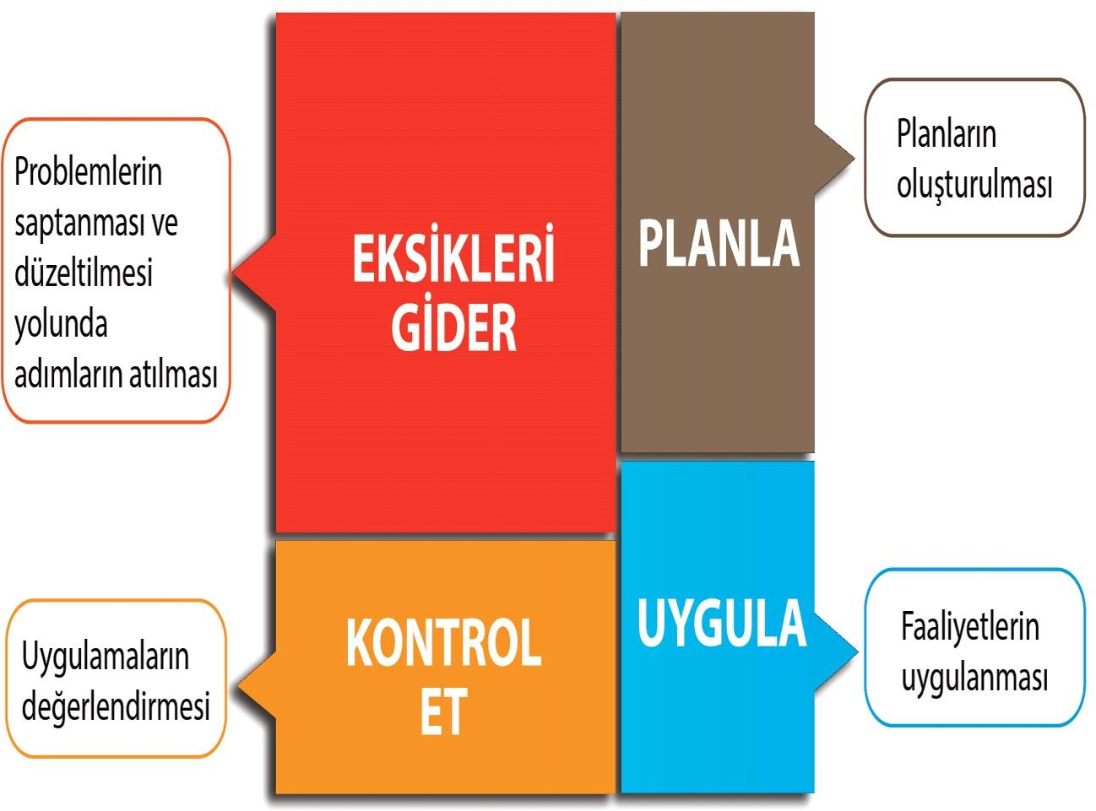
T.C.
ALTIEYLÜL KAYMAKAMLIĞI
Namık Kemal İlkokulu Müdürlüğü

PLANLARIN DEĞERLENDİRİLMESİ (Bütün Grupların Ortak Çalışması ile Yürütülür)
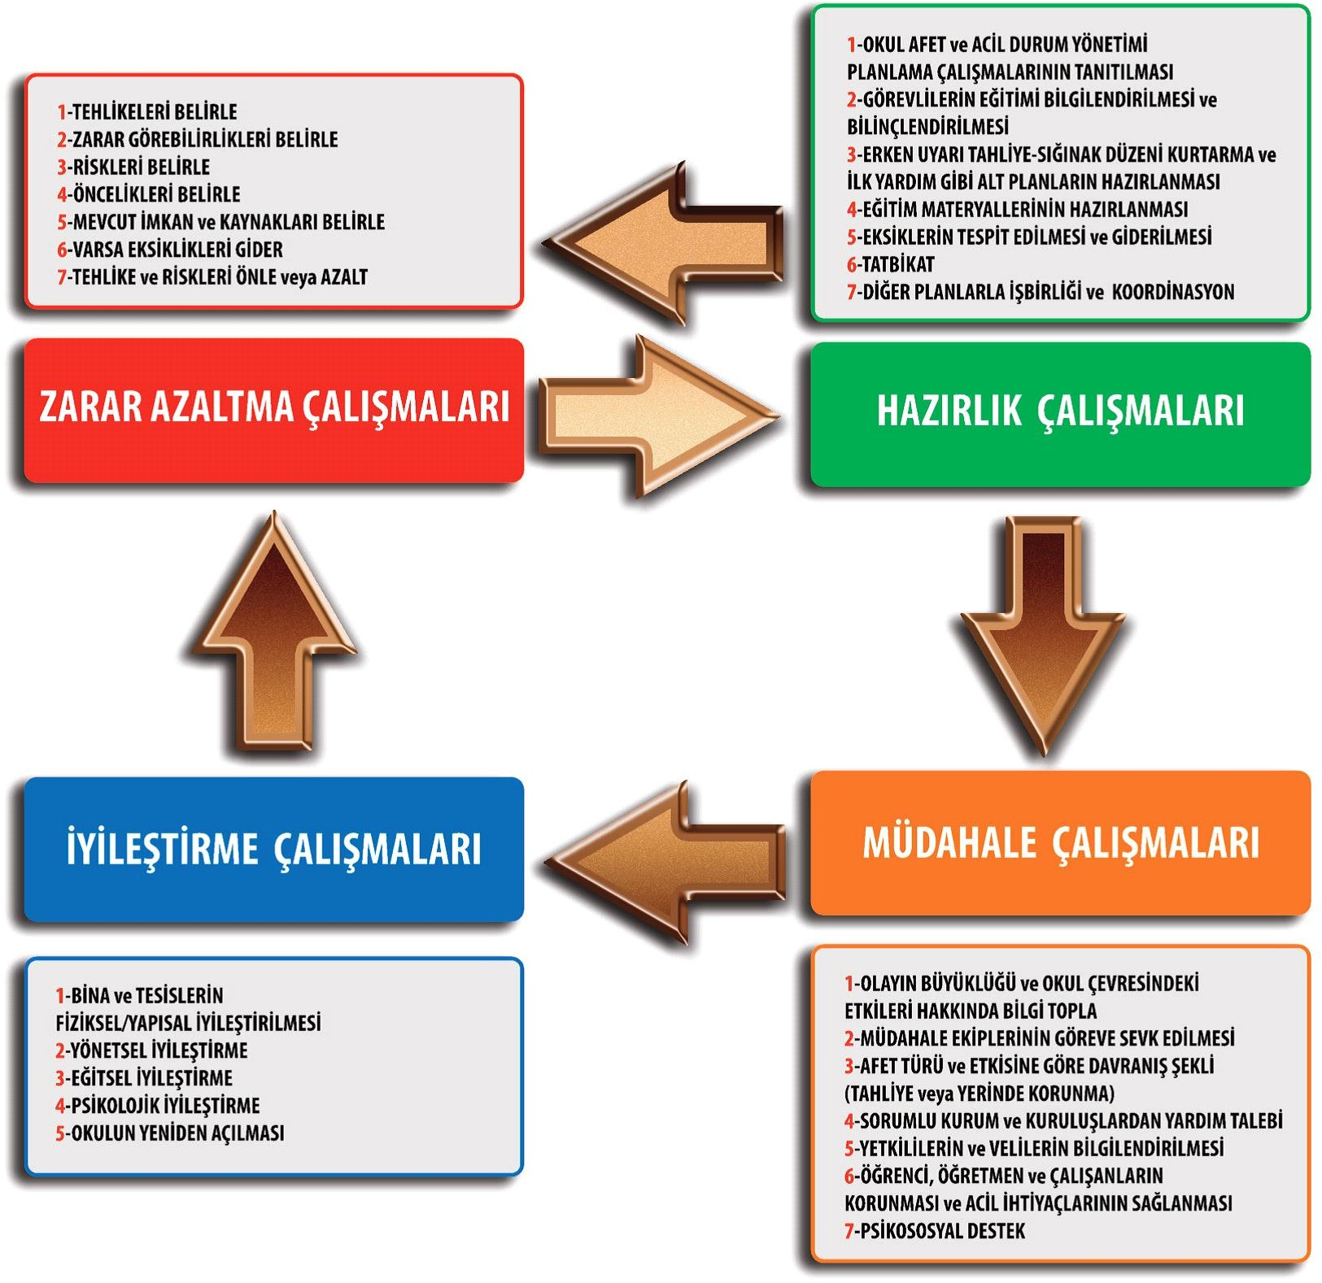
T.C.
ALTIEYLÜL KAYMAKAMLIĞI
Namık Kemal İlkokulu Müdürlüğü

- FORMLAR

- GENEL BİLGİLER FORMU

- MALZEME BİLGİ FORMU

- DURUM TESPİTİ DETAY FORMU

- TEHLİKE PROFİLİ BELİRLEME FORMU

- RİSK SEVİYESİNE GÖRE DERECELENDİRME

- EKLER

EK.1. Okul Yerleşkesinin Haritası

EK.2 Tahliye ve Kat Planı

EK 3:Okul Yerleşimi

EK.4 Acil Toplanma Bölgesi EK.5: Acil Durum Senaryoları
- İMZA SİRKÜLERİ

T.C.
ALTIEYLÜL KAYMAKAMLIĞI
Namık Kemal İlkokulu Müdürlüğü

FORM 1

GENEL BİLGİLER FORMU
Genel Bilgiler Formu: Oda, derslik, ofis ve katlardaki mevcut durumun tespit edilmesinde kullanılır. Yangın söndürücülerin, varsa yanıcı ve tehlikeli maddelerin yeri ve durumu ile tahliye sırasında sorun oluşturacak materyallere ait bilgileri içerir.
Okul Adı |  |  | NAMIKKEMAL İLKOKULU |  |  |  |  |  | Tarihi:07.04.2021
Bina / Blok Adı |  |  | ANA BİNA
Kat: | Koridor Sayısı:3 |  |  |  | Oda Sayısı  9 |  | Derslik Sayısı  18 |  | Laboratuar  Kütüphane  Kotlama At.  Zeka Oy:  Muhtelif  10 |  | Elektrik Panosu (Odası):  [ X ]Var[ ] Yok
 | Işıldak Sayısı : [ X ] Yok
 | Acil / Yangın Çıkış Sayısı: [ X ] Var |  |  |  | 4
Yangın Söndürücü : [ X ] Var [ ] Yok Sayısı ve Yeri: Zemin Kat, 1. Kat,2.Kat |  |  |  |  | Yangın Hortumu : [X ] Var [ ] Yok  Sayısı ve Yeri: Zemin Kat, 1. Kat,2.Kat
Diğer Açıklamalar:
Oda- Derslik- Lab.Adı veya  Nosu | İlkyardım Kutusu Talimat Panosu | Kapı Açılış Yönü |  | ilk Kurtarılacak  (Önemli Belge) | Tahliye Engeli (Mobilya vs) | Vana/ Şalter |  | Tehlike Madde (adı)* | Yanıcı Malzeme (Ahşap, vs) | Duman Dedek. Y.Tüpü** |  | Afet Acil Yardım Malz.
Bodrum -1 | Yok | Dış |  | YOK | Yok | Yok |  | Yok | Sıra ve  Masalar | Var |  | Temin  Edilecek
Bodrum -2 | Yok | Dış |  | YOK | Yok | Yok |  | Yok | Sıra ve  Masalar | Var |  | Temin  Edilecek
Bodrum -3 | Yok | Dış |  | YOK | Yok | Yok |  | Yok | Sıra ve  Masalar | Var |  | Temin  Edilecek
Bodrum -4 | Yok | Dış |  | RESMİ EVRAK | Yok | Yok |  | Yok | EVRAK  DOLAP | Var |  | Temin  Edilecek
Zemin Oda-1 | Yok | Dış |  | YOK | Yok | Yok |  | Yok | TEZGAH  MASA | Var |  | Temin  Edilecek
Zemin  Derslik -1 | Yok | Dış |  | Öğrenciler | Yok | Yok |  | Yok | Sıra ve  Masalar | Var |  | Temin  Edilecek
Zemin Derslik -2 | Yok | Dış |  | Öğrenciler | Yok | Yok |  | Yok | Sıra ve  Masalar | Var |  | Temin  Edilecek
Zemin Derslik -3 | Yok | Dış |  | Öğrenciler | Yok | Yok |  | Yok | Sıra ve  Masalar | Var |  | Temin  Edilecek
Zemin Derslik -4 | Yok | Dış |  | Öğrenciler | Yok | Yok |  | Yok | Sıra ve  Masalar | Var |  | Temin  Edilecek
Zemin Derslik -5 | Yok | Dış |  | Öğrenciler | Yok | Yok |  | Yok | Sıra ve  Masalar | Var |  | Temin  Edilecek
Zemin Derslik -6 | Yok | Dış |  | Öğrenciler | Yok | Yok |  | Yok | Koltuklar  ve Dolaplar | Var |  | Temin  Edilecek
Zemin Zeka Oy. | Yok | Dış |  | Metaryaller | Yok | Yok |  | Yok | Sıra ve  Masalar | Var |  | Temin  Edilecek
Zemin Kütüphane | Yok | Dış |  | Öğrenciler | Yok | Yok |  | Yok | Sıra ve  Masalar | Var |  | Temin  Edilecek
Zemin  Memur | Yok | Dış |  | Bilgisayar kasası ve Değerli Evraklar | Yok | Yok |  | Yok | Sıra ve  Masalar | Var |  | Temin  Edilecek
Zemin  Müdür Yrd. | Yok | Dış |  | Bilgisayar kasası ve Değerli Evraklar | Yok | Yok |  | Yok | Sıra ve  Masalar | Var |  | Temin  Edilecek
Kat_1  Müdür Od: | Yok | Dış |  | Bilgisayar kasası ve Değerli Evraklar | Yok | Yok |  | Yok | Sıra ve  Masalar | Var |  | Temin  Edilecek
Kat 1 Derslik-1 | Yok | Dış |  | Öğrenciler | Yok | Yok |  | Yok | Sıra ve  Masalar | Var |  | Temin  Edilecek
Kat 1 Derslik-2 | Yok | Dış |  | Öğrenciler | Yok | Yok |  | Yok | Sıra ve  Masalar | Var |  | Temin  Edilecek
Kat 1 Derslik-3 | Yok | Dış |  | Öğrenciler | Yok | Yok |  | Yok | Sıra ve  Masalar | Var |  | Temin  Edilecek
Kat 1 Derslik-4 | Yok | Dış |  | Öğrenciler | Yok | Yok |  | Yok | Sıra ve  Masalar | Var |  | Temin  Edilecek
Kat 1 Derslik-5 | Yok | Dış |  | Öğrenciler | Yok | Yok |  | Yok | Sıra ve  Masalar | Var |  | Temin  Edilecek
Kat 1 Derslik-6 | Yok | Dış |  | Öğrenciler | Yok | Yok |  | Yok | Sıra ve  Masalar | Var |  | Temin  Edilecek
Kat 1  Bilgisayar | Yok | Dış |  | Öğrenciler | Yok | Yok |  | Yok | Sıra ve  Masalar | Var |  | Temin  Edilecek
Kat 1 Öğrtmen.O | Yok | Dış |  | Yok | Yok | Yok |  | Yok | Sıra ve  Masalar | Var |  | Temin  Edilecek
Kat-1Rehberlik | Yok | Dış |  | Öğrenciler | Yok | Yok |  | Yok | Sıra ve  Masalar | Var |  | Temin  Edilecek
Kat 1  Müdür | Yok | Dış |  | Bilgisayar kasası ve Değerli Evraklar | Yok | Yok |  | Yok | Sıra ve  Masalar | Var |  | Temin  Edilecek
Kat-2  Sistem O. | Yok | Dış |  | Öğrenciler | Yok | Yok |  | Yok | Sıra ve  Masalar | Var |  | Temin  Edilecek
Kat-2 Derslik -1 | Yok | Dış |  | Öğrenciler | Yok | Yok |  | Yok | Sıra ve  Masalar | Var |  | Temin  Edilecek
Kat-2 Derslik-2 | Yok | Dış |  | Öğrenciler | Yok | Yok |  | Yok | Sıra ve  Masalar | Var |  | Temin  Edilecek
Kat-2  Derslik-3 | Yok | Dış |  | Öğrenciler | Yok | Yok |  | Yok | Sıra ve  Masalar | Var |  | Temin  Edilecek
Kat-2  Derslik-4 | Yok | Dış |  | Öğrenciler | Yok | Yok |  | Yok | Sıra ve  Masalar | Var |  | Temin  Edilecek
Kat-2  Derslik-5 | Yok | Dış |  | Öğrenciler | Yok | Yok |  | Yok | Sıra ve  Masalar | Var |  | Temin  Edilecek
Kat-2  Derslik-6 | Yok | Dış |  | Öğrenciler | Yok | Yok |  | Yok | Sıra ve  Masalar | Var |  | Temin  Edilecek
Kat-2  Labratuvar | Yok | Dış |  | Öğrenciler | Yok | Yok |  | Yok | Sıra ve  Masalar | Var |  | Temin  Edilecek
Kat-2  Robotik KO | Yok | Dış |  | Öğrenciler | Yok | Yok |  | Yok | Sıra ve  Masalar | Var |  | Temin  Edilecek
Kat-2  Mescit | Yok | Dış |  | Yok | Yok | Yok |  | Yok | Sıra ve  Masalar | Var |  | Temin  Edilecek
Kat-2  Müdür Yrd | Yok | Dış |  | Bilgisayar kasası ve Değerli Evraklar | Yok | Yok |  | Yok | Sıra ve  Masalar | Var |  | Temin  Edilecek

T.C.
ALTIEYLÜL KAYMAKAMLIĞI
Namık Kemal İlkokulu Müdürlüğü

DURUM TESPİTİ DETAY FORMU FORM-2
OKUL ADI :NAMIK KEMAL İLKOKULU |  |  |  | Tarihi :05/03/2021
BİNA / BLOK ADI :A BLOK
EM: Eğitim Materyali, M: Masa, D: Dolap, NB:NoteBook, PC: Masaüstü Bilgisayar, Y: Yazıcı, S: Sıra, K: Kürsü | Oda, Derslik, Laboratuar Adı veya No’su
 | Oda |  | Derslik |  | Laboratuar
 | Durum | E/H | Durum | E/H | Durum | E/H
Dolaplar sabitlenmiş mi? | Var | H | Var | E | Yok
Sıra ve Masalar geçişi kapatıyor mu? | Var | H | Var | H | Yok
Araç, gereç ve malzemeler tehlike oluşturmayacak şekilde yerleştirilmiş /sabitlenmiş mi? | Var | E | Var | E | Yok
Ağır nesneler yüksek raflardan uzaklaştırılmış mı? | Var | E | Var | E | Yok
Varsa yüksek dolaplar ve raflar sabitlenmiş mi? | Var | H | Var | E | Yok
Mevcut PC varsa sabitlenmiş mi? | Var | H | VAR | E | Yok
Hareketli eğitim araçları var mı? Sabitlenmiş mi? | Yok |  | Yok |  | Yok
Asılı elektrik teçhizatları (lamba, projektör, vs.) sabitlenmiş  mi? | Var | E | Var | E | Yok
Duvara asılı materyaller ve lamba askıları sağlam sabitlenmiş  mi? | Var | E | Var | E | Yok
Tehlikeli Madde var mı? Sabitlenmiş mi? (ip veya çıtalı ) | Yok |  | Yok |  | Yok
Laboratuarlarda şişe, kap ve diğer malzemeler için envanter yapılmış mı? | Yok |  | Yok |  | Yok
Ofis içi bölmeler sarsıntılara karşı dayanıklı mı? | YOK |  | YOK |  | Yok
Acil yolları ve kapıları doğrudan dışarıya veya güvenli bir alana açılıyor mu? | Var | H | Var | E | Yok
Acil çıkış kapıları önünde çıkışı önleyecek şeyler var mı? | Yok |  | Yok |  | Yok
Acil çıkış yolları ve kapıları bina büyüklüğüne ve kişi sayısına uygun mu? | YOK |  | YOK |  | Yok
Acil çıkış kapıları, acil durumlarda hemen ve kolayca açılabilecekler şekilde mi? | Var | E | Var | E | Yok
Saydam veya yarı saydam kapılar var mı? yüzeyleri kırılmalara karşı korunmuş mu? | Yok |  | Yok |  | Yok
Basamak yüzeyleri kaygan değil ve uygun malzemeden yapılmış mı? Kaymayı önleyici bantlar koyulmuş mu? | Var | E | Var | E | Yok
Yeter sayıda yangın söndürme ekipmanı (YSE) var mı? Kolay kullanılır mı? | Var | E | Var | E | Yok
Yangın konusunda eğitim almış sorumlu personel var mı? | YOK |  | YOK |  | Yok
Yanıcı, patlayıcı maddeler uygun şartlarda korunuyor mu? | YOK |  | YOK | E | Yok
Alarm sistemleri var, çalışıyor, düzenli olarak kontrol ediliyor  mu? | Var | E | Var | E | Yok
İlkyardım dolabı mevcut mu? Yeterli malzeme var mı? | Var | E | Var | E | Yok
İşaret levhaları var mı?/ Yeter sayıda mı? Ayrıntıları içeriyor mu? | Var | E | Var |  | Yok

T.C.
ALTIEYLÜL KAYMAKAMLIĞI
Namık Kemal İlkokulu Müdürlüğü

MALZEME BİLGİ FORMU
Malzeme Bilgi Formu: Acil durum anında kullanılmak üzere gerekli ihtiyaç malzemelerinin depolanarak takip edilmesini kolaylaştıracak formdur.
      - Malzeme bilgi formu ilgili servis yetkilileri tarafından doldurulmalı, malzeme ve teçhizat yetkilisi tarafından kontrol edilmelidir.
      - Form bilgileri ihtiyaç durumunda veya belirli aralıklarla güncellenmelidir.
      - Malzeme adları için kısa, anlaşılabilir ifadeler kullanılmalıdır (levye, el feneri gibi).
      - Malzemeyi kullanan servis ve servis yetkilisi malzemenin kullanım alanını doğru belirlemelidir.
Servis yetkilisi malzemenin yeter sayıda olmadığını düşünüyorsa, notlar bölümüne tarih bilgisiyle birlikte yazmalı ve ihtiyaçları gidermelidir. Giderilen ihtiyaçlar için bilgi formu yeniden doldurulmalıdır.
FORM-3

Malzeme ve Teçhizat Sorumlusu: İsmail ATSIZ (yardımcı personel) |  |  |  |  | Tarih:05/01/2023
Okul Adı:NAMIK KEMAL İLKOKULU
Malzeme Adı | Kullanan Servis | Servis Yetkilisi | Kullanım Alanı |  |  |  |  | Adedi
 |  |  | Zarar Azaltma - | Arama Kurtarma |  | Yangın Söndürme | İlkyardım
Yangın Tüpü | Kaynak Temini ve Lojistik Des.Ekibi |  |  |  |  | X |  | 8
Ecza Dolabı | Arama Kurtarma İlk Yardım Ekibi |  |  |  |  |  | X | 3
NOTLAR: (İhtiyaçlar ve Düşünceler Yazılacak )
Tarih: ...............
Tarih: ..../..../ .....
Tarih: ..../..../ .....
Tarih: ..../..../ .....

T.C.
ALTIEYLÜL KAYMAKAMLIĞI
Namık Kemal İlkokulu Müdürlüğü

ACİL DURUM RAPORU FORMU
Acil Durum Raporu Formu: Yaşanan her bir olay veya acil durum sonrasında ilgili servislerden gelecek bilgiler doğrultusunda gerektiğinde kullanılmak veya bir üst kuruma sunulmak amacıyla Okul Afet Yönetimi Kurulu Başkanı tarafından doldurulması önerilen formdur.
- Acil Durum Raporu bilgileri, Okul Afet ve Acil Durum Yönetimi Kurulu Başkanı tarafından operasyon ve lojistik servislerinden gelen bilgiler doğrultusunda doldurulur. Gerekli durumlarda bir üst yetkiliye teslim edilir.
- Olay türü: Kendi imkânları ile baş edilebilen durumlar için “Olay”, yerel imkânlar veya diğer kuramlardan destek alınarak baş edilebilen durumlar için “Acil Durum”, il genelini ve eğitim sürekliliğini etkileyecek büyüklükteki olaylar için “afet” olarak tanımlanacaktır.
- Olayın Tanımı için; deprem, sel, yangın gibi genel tanımlama yapılacaktır.
- Bina ve müdahale bilgileri ilgili servislerden gelen bilgiler doğrultusunda doldurulacaktır.
- Olay anında veya sonrasında ortaya çıkan acil ihtiyaçlar ile diğer bilgiler detayları ile ilgili alana not edilecektir

FORM-4

 | Olay Tarihi |  | Olay Saati
 | Okul Adı |  | Bina Adı
 | Kat Sayısı
 | Rapor Yetkilisi |  | Tel
 | OlayınTürü : Olayın Tanım : | Olay Acil Durum Afet
 | Müdahale Bilgileri
Okul İmkânları ile Müdahale edildi : ----------Evet Hayır

Başka Kurum Desteği ile Müdahale edildi : ----------Evet Hayır

Destek Veren Kurum Adı : …………………………………………..
Tıbbi desteğe ihtiyacı olan kişi sayısı Yok
Yaralı Sayısı : Yok
Yaralı Durumu : ………...Ağır Hafif
Kurtarılmayı bekleyen kişi sayısı : Yok
Kurtarılmayı bekleyenlerin kişi (ler) : …………Bina içinde Diğer
Diğer :
Bina Bilgileri
Yangın : ----------Evet Hayır
Binadaki Hasar Durumu : ………. Az ………. Orta ………. Ağır …… Yok
Tehlikeli Madde Riski : ----------Evet ----------Hayır Kısmen ( Kat)
Acil İhtiyaçlar (kurtarma,tadilat,vs.) :
Diğer Açıklamalar :

VÖNERGE:

T.C.
ALTIEYLÜL KAYMAKAMLIĞI
Namık Kemal İlkokulu Müdürlüğü

BAŞBAKANLIK
Afet ve Acil Durum Yönetimi Başkanlığı
Afete Hazır Türkiye Eğitim ve Bilinçlendirme Projesi Afete Hazır Okul Kampanyası
ZARAR AZALTMA PLANI (EK:5)

  - Zarar azaltma çalışmalarının yapılması ve sürdürülebilirliğinin sağlanması amacıyla, aşağıdaki bilgileri belirleyeceğiniz aralıklarla doldurunuz.
  - Uygulama tarihinde gerçekleşen veya yarım kalan çalışmaları ilgili alana açıklamaları ile birlikte
yazınız.
  - Uygulama sürecinde oluşan durumlar ile uygulama tarihinde gerçekleştirilemeyen çalışmaları "Notlar" kısmına tarih bilgisi ile birlikte yazınız.

Okul Adı : |  |  | Namık Kemal İlkokulu |  |  |  |  | Tarih:
Bina Adı : |  |  | Namık Kemal İlkokulu
Tehlike Adı | Tehlike Türü |  |  |  | Alınması Gereken Önlem | Önem Derecesi (1-4)* | Planlanma Tarihi |  | Uygulama Tarihi | Açıklama
 | Yapısal | Yapısal değil |  | Diğer
Deprem | X |  |  |  | Tatbikat | 4 | MART AYI İÇİNDE
Yangın | X |  |  |  | Tatbikat | 3 | MART AYI İÇİNDE
 |  |  |  |  |  |  | ... ./ ... ./ ..... |  | ... ./ ... ./.....
 |  |  |  |  |  |  | ... ./ ... ./ ..... |  | ... ./ ... ./.....
 |  |  |  |  |  |  | ... ./ ... ./ ..... |  | ... ./ ... ./.....
 |  |  |  |  |  |  | ... ./ ... ./ ..... |  | ... ./ ... ./.....
 |  |  |  |  |  |  | ... ./ ... ./ ..... |  | ... ./ ... ./.....
NOTLAR:

Tarih: .... / ..... /.....
Tarih:./ ..... / .....
Tarih: .... / ...../ .....

T.C.
ALTIEYLÜL KAYMAKAMLIĞI
Namık Kemal İlkokulu Müdürlüğü
EK 1- BİNA FOTOĞRAFI

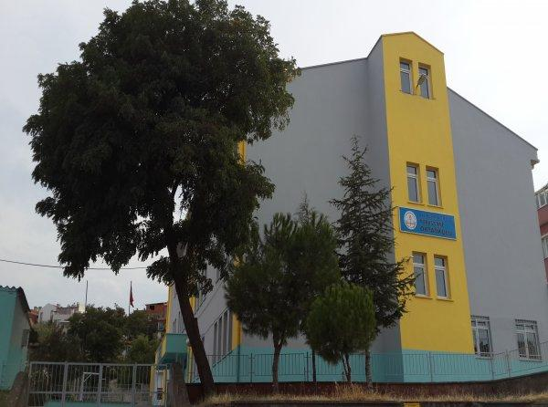

T.C.
ALTIEYLÜL KAYMAKAMLIĞI
Namık Kemal İlkokulu Müdürlüğü

OKUL ÇEVRE SOKAKLARI KROKİSİ PLANI EK-B

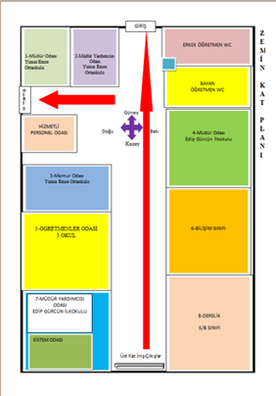
T.C.
ALTIEYLÜL KAYMAKAMLIĞI
Namık Kemal İlkokulu Müdürlüğü
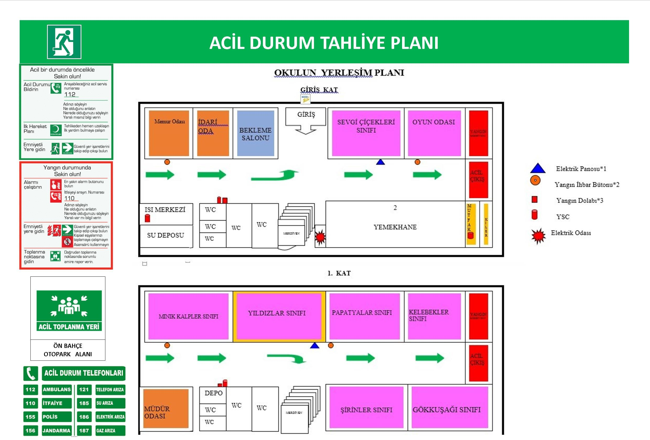

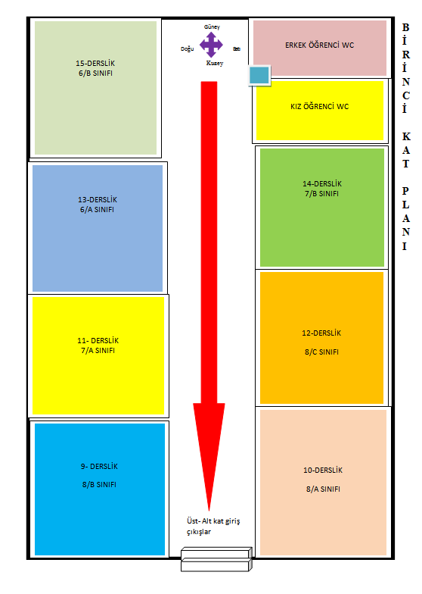

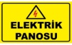
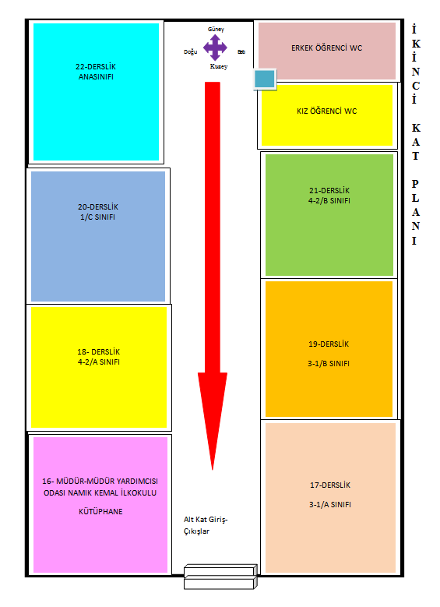
T.C.
ALTIEYLÜL KAYMAKAMLIĞI
Namık Kemal İlkokulu Müdürlüğü

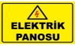

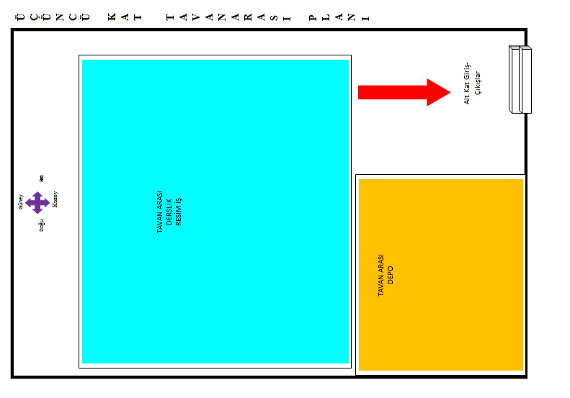

3-KURUM VAZİYET PLANI ÇEVRE SOKAKLARI OKUL BİNASI YERLEŞKESİ

2-A SINIFI
2-B SINIFI
4-A SINIFI
4-B SINIFI
3-B SINIFI

BASKET SAHASI
TOPLANMA YERİ SINIFLARI

ANA SINIFI A-B
1-A SINIFI
1-B SINIFI
3-A SINIFI
ÖZEL EĞİT SINIFI

ARKA BAHÇE TOPLANMA YERİ SINIFLARI

T.C.
ALTIEYLÜL KAYMAKAMLIĞI
Namık Kemal İlkokulu Müdürlüğü
Acil Çı EK-4 TOPLANMA BÖLGESİ

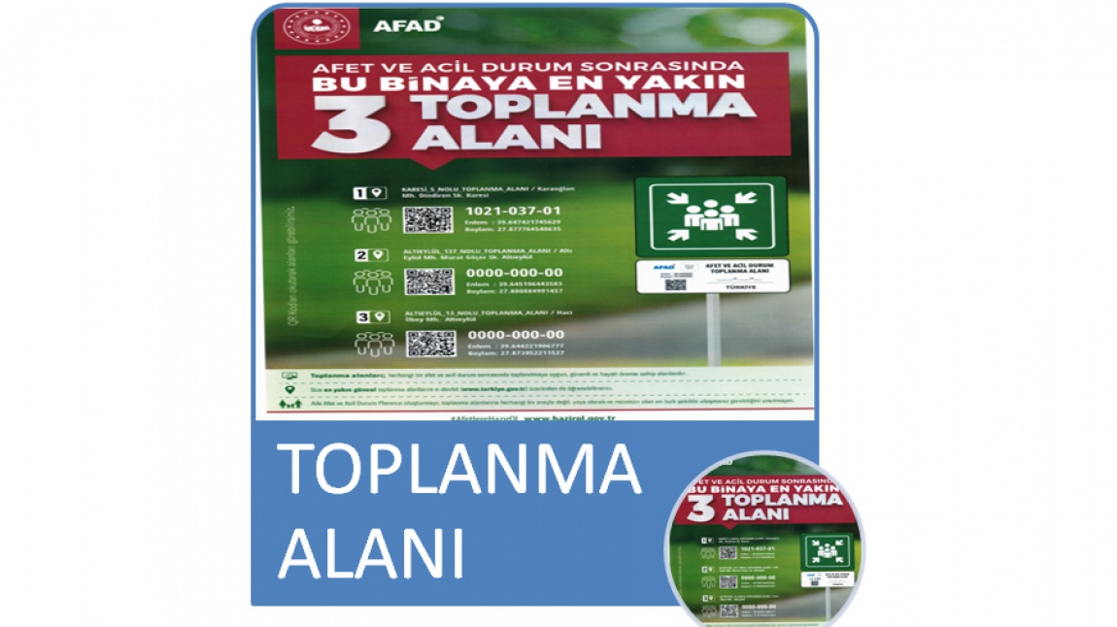
2-A SINIFI
2-B SINIFI
4-A SINIFI
4-B SINIFI
3-B SINIFI

BASKET SAHASI
TOPLANMA YERİ SINIFLARI

ANA SINIFI A-B
1-A SINIFI
1-B SINIFI
3-A SINIFI
ÖZEL EĞİT SINIFI

ARKA BAHÇE TOPLANMA YERİ SINIFLARI

- Acil toplanma bölgesi okulumuzun batı kısmında bulunan alandır.
- Acil çıkış kapısı bu alana açılmaktadır.
*Sınıflar kendileri için belirlenmiş alandan tahliye olduktan sonra bu alanda toplanacaktır.
*Acil çıkış merdivenleri okulumuzun doğu kısmında bulunan basket sahasının yanıdır. Basket Sahası toplanma alanıd
32
T.C.
ALTIEYLÜL KAYMAKAMLIĞI
Namık Kemal İlkokulu Müdürlüğü

BALIKESİR ALTIEYLÜL NAMIK KEMAL İLKOKULU
AFET VE ACİL DURUM YÖNETİM PLANI KURUM TEBLİĞİ

TURGAY DEMİRKAN

AHMET OĞUZ BALKAN

GÜLSER AVCI

TUĞBA AKSOY

ADEM ÇETİN

CİHAD YÖRÜK

MUSTAFA TURAN

ESRA ÇETİNTAV

PINAR KESMEGÜLÜ

SEVİM MERTOĞLU

ELİF TALUĞ

SEYHAN ÇOLAK

BURCU ATA BİLGİLİ

ESRA ÇETİNTAV

İSMAİL ATSIZ

Afet ve acil durum eylem planı komisyonumuz tarafından hazırlanmıştır.
18/05/2023

AHMET OĞUZ BALKAN MUSTAFA TURAN CİHAD YÖRÜK
Müdür Yardımcısı Öğretmen Öğretmen

T.C.
ALTIEYLÜL KAYMAKAMLIĞI
Namık Kemal İlkokulu Müdürlüğü

BALIKESİR ALTIEYLÜL NAMIK KEMAL İLKOKULU AFET VE ACİL DURUM YÖNETİMİ PLANI 39 SAYFADAN İBARETTİR.

TARİH/İMZA/ONAY
TURGAY DEMİRKAN
OKUL MÜDÜRÜ

